RECURSO DE REVISIÓN 059/2020-1 PNT

COMISIONADO PONENTE:
MAESTRO ALEJANDRO LAFUENTE TORRES

MATERIA:
ACCESO A LA INFORMACIÓN PÚBLICA.

SUJETO OBLIGADO:
MUNICIPIO DE SAN LUIS POTOSÍ

San Luis Potosí, San Luis Potosí. Acuerdo del Pleno de la Comisión Estatal de Garantía de Acceso a la Información Pública, correspondiente a la sesión extraordinaria del 26 veintiséis de febrero de 2020 dos mil veinte.

VISTOS, para resolver, los autos del recurso de revisión identificado al rubro; y

RESULTANDO:

PRIMERO. Solicitud de acceso a la información pública. El 30 treinta de noviembre de 2019 dos mil diecinueve al MUNICIPIO DE SAN LUIS POTOSÍ, recibió una solicitud de información a través de la Plataforma Nacional de Transparencia, misma que quedó registrada con número de folio 01802019.

SEGUNDO. Respuesta a la solicitud de acceso a la información pública. El 03 tres de diciembre de 2019 dos mil diecinueve el sujeto obligado otorgó contestación a la solicitud de acceso.

TERCERO. Interposición del recurso. El 19 diecinueve de diciembre de 2019 dos mil diecinueve el solicitante de la información interpuso el recurso de revisión en contra de la respuesta a la solicitud.

CUARTO. Trámite del recurso de revisión ante esta Comisión Estatal de Garantía de Acceso a la Información Pública. Mediante auto del 13 trece de enero de 2020 dos mil veinte, la presidencia de esta Comisión de Transparencia tuvo por recibido el recurso de revisión, que por razón de turno, tocó conocer a la ponencia del Maestro Alejandro Lafuente Torres para que procediera, previo su análisis, a su admisión o desechamiento según fuera el caso.

QUINTO. Auto de admisión. Por proveído del 16 dieciséis de enero de 2020 dos mil veinte el Comisionado Ponente:

• Admitió en tiempo y forma el medio de impugnación en atención a la hipótesis establecida en la fracción V del artículo 167, de la Ley de la materia.
• El ponente registró en el Libro de Gobierno el presente expediente como recurso de revisión RR-059/2020-1 PNT.
• Tuvo como ente obligado al MUNICIPIO DE SAN LUIS POTOSÍ, por conducto de su TITULAR y de su TITULAR DE LA UNIDAD DE TRANSPARENCIA.
• Se puso a disposición de las partes el expediente para que en un plazo máximo de 7 siete días manifestaran lo que a su derecho conviniera –ofrecer pruebas, alegar y para que rindiera un informe acerca de la información solicitada en cuanto a:
- Su contenido, calidad y si se cuenta en la modalidad solicitada.
- Si se encuentra en sus archivos.
- Si tiene la obligación de generar, o si la obtuvo; y para el caso que manifieste no contar con la obligación de generarla o poseerla, fundar y motivar las circunstancias que lo acrediten.
- Las características físicas de los documentos en los que conta la información.
- Si se actualiza algún supuesto de excepción de derecho de acceso a la información.
• Apercibió a las autoridades de que en caso de ser omisas para manifestar lo que a su derecho conviniera respecto del presente recurso se aplicarían en su contra las medidas de apremio previstas en el artículo 190, fracción I, de la Ley de Transparencia y Acceso a la Información Pública del Estado.
• Ordenó el traslado a las autoridades con la copia simple del recurso de revisión; las requirió para que remitieran copia certificada del nombramiento que los acreditara como tales; para que señalaran personas y domicilio para oír y recibir notificaciones en esta ciudad y se les informó que una vez que fuera decretado el cierre de instrucción no se atendería la información que fuese enviada.

SEXTO. Rendición del informe del sujeto obligado. Mediante el auto del 11 once de febrero de 2020 dos mil veinte el ponente:

- Tuvo por recibido oficio número U.T.457/2020, signado por Pammela Méndez Cuevas, Titular de la Unidad de Transparencia del sujeto obligado, acompañado de 01 un anexo, recibido en este organismo el 04 cuatro de febrero de 2020 dos mil veinte.
- Le reconoció su personalidad para comparecer en este expediente.
- Tuvo al sujeto obligado por manifestado en tiempo y forma lo que a su derecho convino.
- Se le tiene por ofrecidas las pruebas y manifestando lo que a su derecho convenga.
- Para concluir, el ponente declaró cerrado el periodo de instrucción y procedió a elaborar el proyecto de resolución respectivo.

CONSIDERANDO

PRIMERO. Competencia. Esta Comisión Estatal de Garantía de Acceso a la Información Pública es competente para conocer del presente asunto, de acuerdo con los artículos 6, párrafo cuarto, apartado A, fracción IV, de la Constitución Política de los Estados Unidos Mexicanos; 17, fracción III, párrafo tercero, de la Constitución Política del Estado Libre y Soberano de San Luis Potosí; 27, primer párrafo, 34, fracciones I y II, 35, fracción I, y 175 de la Ley de Transparencia y Acceso a la Información Pública de este Estado.

SEGUNDO. Procedencia. El presente recurso de revisión es procedente en términos del artículo 166 y 168 de la Ley de Transparencia y Acceso a la Información Pública del Estado ya que la recurrente se inconforma por la respuesta a su solicitud de acceso a la información pública.

TERCERO. Legitimación. El recurrente se encuentra legitimado para interponer el recurso de revisión, ya que fue éste quien presentó la solicitud de acceso a la información pública y es precisamente a quien le pudiera deparar perjuicio la respuesta.

CUARTO. Oportunidad del recurso. La interposición del escrito inicial del recurso de revisión fue oportuna al presentarse dentro del plazo de quince días a que se refiere el artículo 166 de la Ley de Transparencia y Acceso a la Información Pública del Estado, como se expone a continuación:

• El 03 tres de diciembre de 2019 dos mil diecinueve el solicitante de la información fue notificado de la respuesta a su solicitud de información.
• Así, los quince días hábiles para interponer el recurso de revisión transcurrieron del 04 cuatro de diciembre del 2019 dos mil diecinueve al 08 ocho de enero de 2020 dos mil veinte, descontando los días inhábiles relativos al periodo vacacional iniciado el 18 dieciocho de diciembre del 2019 dos mil diecinueve al 01 primero de enero del 2020 dos mil veinte.
• Consecuentemente si el 19 diecinueve de diciembre de 2019 dos mil diecinueve el recurrente interpuso el citado medio de impugnación ante esta Comisión de Transparencia, resulta claro que es oportuna su presentación.

QUINTO. Causales de improcedencia. Las causales de improcedencia previstas en el artículo 179 de la Ley de Transparencia son de estudio oficioso y preferente a cualquier otra cuestión planteada; en el caso, al no existir causa de improcedencia señalada por la autoridad o advertida por este órgano colegiado se estudia de fondo la cuestión planteada.

SEXTO. Estudio de fondo. Esta Comisión Estatal de Garantía de Acceso a la Información Pública entra al estudio de fondo del presente asunto de conformidad con lo siguiente:

En la solicitud de información de la que se deriva el presente recurso de revisión se solicitó:
“SOLICITO DE OCTUBRE DE 2018 DEL ARTICULO, FRACCION E INCISO: 84 XVII : La información en versión pública de las declaraciones, de situación patrimonial, fiscal y de intereses de los servidores públicos, en los sistemas habilitados para ello, de acuerdo con lo siguiente. YA QUE LA INFORMACION PUBLICADA EN LA PLATAFORMA DE CEGAIP ES INCORRECTA. DE FAVOR MANDAR LA INFORMACION A TRAVES DE ESTA PLATAFORMA O AL CORREO EN ELECTRONICO...” SIC. (Visible a foja 01 uno de autos).

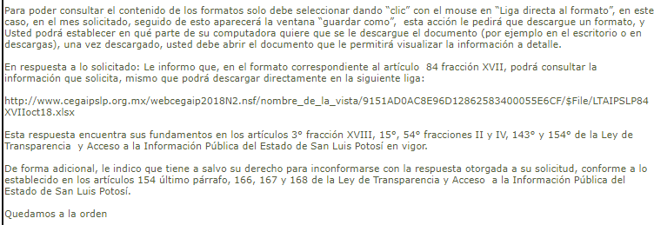
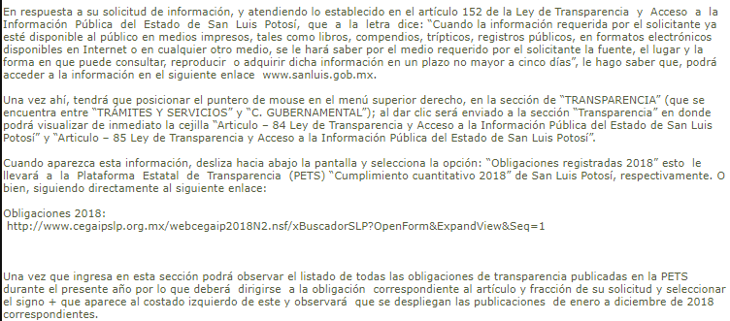
Como respuesta a la solicitud, el sujeto obligado emitió la siguiente contestación (Visible a foja 01 uno de autos).:

Inconforme con la respuesta recaída a su solicitud de información, el hoy recurrente interpuso el recurso de revisión que nos ocupa y manifestó:

“EL SUJETO OBLIGADO NO CONTESTO LA INFORMACION REQURIDA, NO ME DICEN NADA DE LA LIGA QUE ENVIE JUNTO A MI SOLICITUD QUE ES DONDE ESTA INCORRECTA LA INFORMACION.” SIC. (Visible en la foja 02 dos de autos).

Al respecto, en el informe que el sujeto obligado rindió ante este organismo, y que está visible de foja 01 uno y su reverso de autos, señaló que conforme a lo estipulado en el artículo 152 de la Ley de Transparencia y Acceso a la Información Pública del Estado de San Luis Potosí, la información de interés se encuentra publicada en el enlace www.sanluis.gob.mx.

Asimismo, el sujeto obligado rinde las instrucciones necesarias, con un lenguaje sencillo para cualquier persona, para la localización de la información de interés, en este sentido, al acatar las instrucciones proporcionadas del sujeto obligado, se obtuvo
acceso a un documento en formato Excel que contiene el formato correspondiente al desglose respectivo del artículo 84 fracción XVII del mes de octubre del año 2018 dos mil dieciocho; corroborado de manera ilustrativa como se muestra con la siguiente impresión de pantalla:
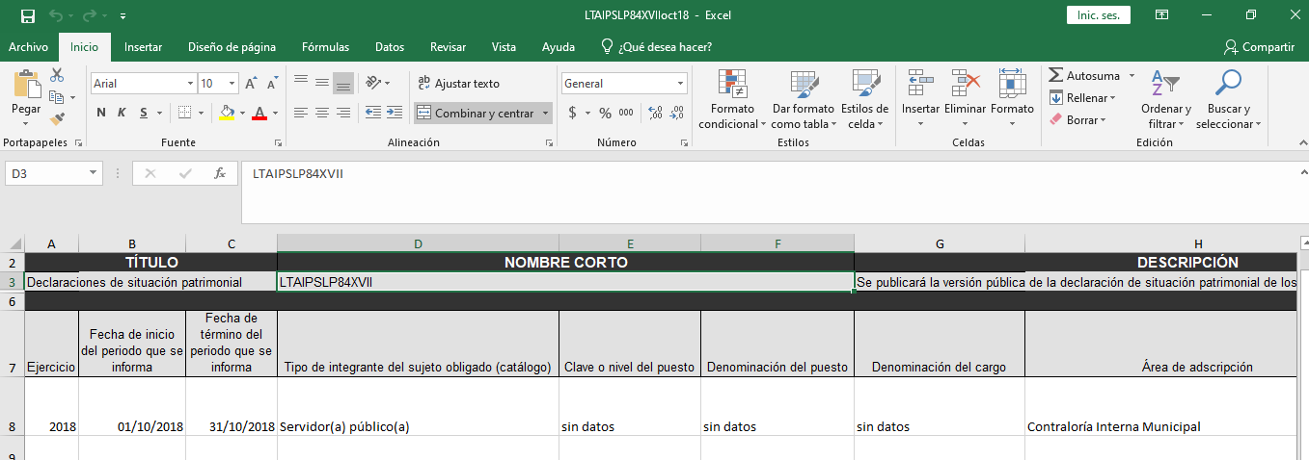
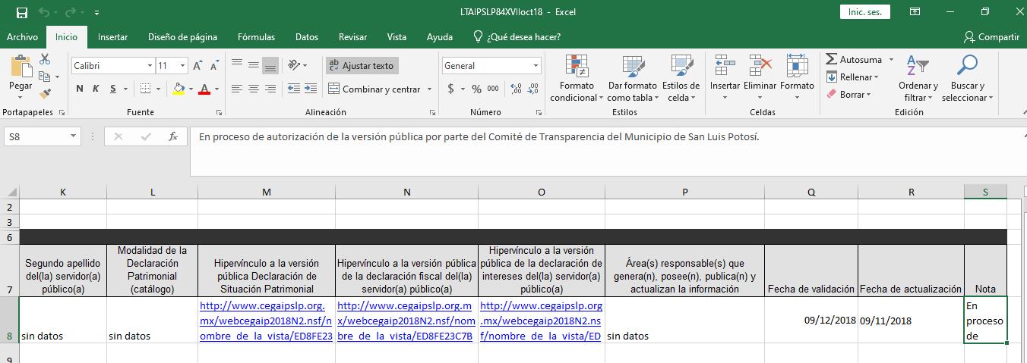
Como se puede observar en el formato citado, en la columna marcada como “S”, nombrada como Nota, se visualiza una leyenda que cita “En proceso de autorización de la versión pública por parte del Comité de Transparencia del Municipio de San Luis Potosí”.
Así las cosas, este cuerpo colegiado estima que los agravios vertidos por el particular resultan operantes en razón de las siguientes consideraciones:
En primer término, la ley de transparencia prevé que los sujetos obligados se encuentran constreñidos a proporcionar la información que se encuentra en su posesión, lo anterior para efecto de permitir que el derecho de acceso a la información se encuentre satisfecho; lo anterior aunado a que los funcionarios públicos están obligados a documentar todo acto que devenga de sus funciones y/o atribuciones.
Derivado de lo anterior, resulta claro que los entes obligados se encuentran sujetos al principio de exhaustividad y congruencia, es decir, los sujetos obligados deben atender expresamente a cada uno de los puntos solicitados y debe existir concordancia entre el requerimiento formulado por el particular y la respuesta proporcionada.
Sirve de apoyo el siguiente criterio emitido por el Instituto Nacional de Transparencia, Información y Protección de Datos:
“Criterio 02/17. Congruencia y exhaustividad.- Sus alcances para garantizar el derecho de acceso a la información. De conformidad con el artículo 3 de la Ley Federal de Procedimiento Administrativo, de aplicación supletoria a la Ley Federal de Transparencia y Acceso a la Información Pública, en términos de su artículo 7; todo acto administrativo debe cumplir con los principios de congruencia y exhaustividad. Para el efectivo ejercicio del derecho de acceso a la información, la congruencia implica que exista concordancia entre el requerimiento formulado por el particular y la respuesta proporcionada por el sujeto obligado; mientras que la exhaustividad significa que dicha respuesta se refiera expresamente a cada uno de los puntos solicitados. Por lo anterior, los sujetos obligados cumplirán con los principios de congruencia y exhaustividad, cuando las respuestas que emitan guarden una relación lógica con lo solicitado y atiendan de manera puntual y expresa, cada uno de los contenidos de información.” (Énfasis añadido de forma intencional.)
Aunado a lo anterior, el arábigo 60 de la Ley de Transparencia y Acceso a la Información Publica del estado expresa concretamente que la entrega de la información no implica el procesamiento, ni la adecuación de la información al interés del solicitante, salvo la producción de versiones públicas del documento, toda vez que están obligados a permitir el ejercicio del derecho de acceso a la información pública en los términos de esta Ley.
Por otra parte, la ley adjetiva a la materia, es clara y precisa al ostentar que la información contenida en las obligaciones de transparencia no podrá omitirse en las versiones públicas, que en caso concreto, si bien es cierto que el sujeto obligado proporciono el formato correspondiente al artículo 84 fracción XVII del mes de octubre del año 2018 dos mil dieciocho, también lo es, que dicho documento no contiene la información requerida, argumentando que se encuentra en proceso de autorización de la versión pública por parte del Comité del sujeto obligado.
En este sentido, es menester hacer mención que el sujeto obligado se encuentra constreñido a actualizar la información por lo menos cada mes cuando se trate de las obligaciones de transparencia, indicando la fecha de su última actualización.
En el marco de las consideraciones antes anotadas, resulta evidente que en el caso concreto, el sujeto obligado no atendió de manera exhaustiva la solicitud de información planteada por el particular, que como quedo evidenciado, el formato se encuentra carente de lo requerido, negando el acceso a la misma al no proporcionar el documento que esta obligado a actualizar en los medios idóneos para el efecto, tal y como lo establece la fracción II de Acuerdo CEGAIP-216/2017 S.E. que establece la Tabla de Aplicabilidad de Obligaciones de Transparencia Comunes a los Sujetos Obligados del Estado, para que se encuentre totalmente satisfecho el derecho al acceso a la información pública al que el recurrente es merecedor.
En este contexto, el sujeto obligado, deberá de otorgar el formato correspondiente a la fracción XVII del artículo 84, referente a la información en versión pública de las declaraciones, de situación patrimonial, fiscal y de intereses de los servidores públicos .
Finalmente, este órgano garante considera necesario hacer hincapié que los sujetos obligados deben permitir y garantizar todas las condiciones para que el particular pueda acceder a la información que los entes obligados generen de conformidad a sus atribuciones, asimismo cuando la información se encuentre en libros, trípticos, registros públicos o formatos electrónicos disponibles en internet, se deberá señalar la fuente donde se encuentre dicha información.
6.1. Efectos de esta resolución.
Por las consideraciones expuestas, esta Comisión Estatal de Garantía de Acceso a la Información Pública de conformidad con el artículo 175, fracción III de la Ley de Transparencia y Acceso a la Información Pública del Estado MODIFICA la respuesta proporcionada por el ente obligado y lo conmina para que:
      - Entregue del artículo 84 fracción XVII del mes de octubre del año 2018 dos mil dieciocho, que contenga la versión publica correspondiente de los documentos en cuestión.
6.2. Modalidad de la información.
En virtud de que el recurrente realizó su solicitud de información a través de la Plataforma Nacional de Transparencia San Luis Potosí y, dada la imposibilidad entregar la información por ese mismo medio, el sujeto obligado deberá dar respuesta a través del correo electrónico señalado por el particular para oír y recibir notificaciones.
6.3. Plazo para el cumplimento de esta resolución e informe sobre el cumplimento a la misma.
Con fundamento en el artículo 175 de la Ley de Transparencia y Acceso a la Información Pública se concede un término de 03 tres días para la entrega de la información, contados a partir de la fecha de notificación de esta resolución, plazo que esta Comisión de Transparencia considera que es suficiente para la entrega de la información por parte del ente obligado y vencido este término, de conformidad con el artículo 177, segundo párrafo de la Ley de la materia, el ente obligado deberá informar a esta Comisión de Transparencia el cumplimento al presente fallo en un plazo que no deberá de exceder de tres días hábiles, en donde justificará con los documentos necesarios el cumplimento a lo aquí ordenado.
6.4. Medida de apremio en caso de incumplimiento a la resolución.
Esta Comisión Estatal de Garantía de Acceso a la Información Pública apercibe al ente obligado que en caso de no acatar la presente resolución, se le impondrá una medida de apremio conforme a lo establecido en el artículo 190, fracción I de la Ley de Transparencia, consistente en amonestación privada, lo anterior en virtud de que este órgano colegiado debe garantizar el debido cumplimiento al derecho humano de acceso a la información pública.
6.5. Medio de impugnación.
Por último, de conformidad con el artículo 159 de la Ley General de Transparencia y Acceso a la Información Pública mediante la presente resolución se hace del conocimiento a la parte recurrente que en contra de la presente determinación puede acudir ante el Instituto Nacional de Transparencia, Acceso a la Información y Protección de Datos Personales o ante el Poder Judicial de la Federación.
RESOLUTIVO
Por lo expuesto y fundado, SE RESUELVE:
ÚNICO. Esta Comisión Estatal de Garantía de Acceso a la Información Pública de conformidad con el artículo 175, fracción III de la Ley de Transparencia y Acceso a la Información Pública del Estado MODIFICA la respuesta proporcionada por el ente obligado por los fundamentos y las razones desarrolladas en el considerando sexto de la presente resolución.
Notifíquese; por oficio a las autoridades y al recurrente por el medio que designó.
Así lo resolvieron por unanimidad de votos en Sesión extraordinaria del 26 veintiséis de febrero de 2020 dos mil veinte, los Comisionados Maestro Alejandro Lafuente Torres, Licenciada Paulina Sánchez Pérez del Pozo y Mariajosé González Zarzosa, siendo ponente el primero de los nombrados, quienes firman con la Licenciada Rosa María Motilla García, quien autoriza y da fe.

COMISIONADO COMISIONADA PRESIDENTE

MTRO. ALEJANDRO LAFUENTE TORRES. LIC. PAULINA SÁNCHEZ PÉREZ DEL POZO.

COMISIONADA SECRETARIA DE PLENO

MARIAJOSÉ GONZÁLEZ ZARZOSA. LIC. ROSA MARÍA MOTILLA GARCÍA.
CGRD-MAI

ARTÍCULO 152. Cuando la información requerida por el solicitante ya esté disponible al público en medios impresos, tales como libros, compendios, trípticos, registros públicos, en formatos electrónicos disponibles en Internet o en cualquier otro medio, se le hará saber por el medio requerido por el solicitante la fuente, el lugar y la forma en que puede consultar, reproducir o adquirir dicha información en un plazo no mayor a cinco días
ARTÍCULO 13. En la generación, publicación y entrega de información se deberá garantizar que ésta sea accesible, confiable, verificable, veraz, oportuna y atenderá las necesidades del derecho de acceso a la información de toda persona. Los sujetos obligados buscarán, en todo momento, que la información generada tenga un lenguaje sencillo para cualquier persona.
ARTÍCULO 61. Los servidores públicos y las áreas de los sujetos obligados que formulen, produzcan, procesen, administren, archiven y resguarden información pública, son responsables de la misma y están obligados a permitir el ejercicio del derecho de acceso a la información pública en los términos de esta Ley. La obligación de los sujetos obligados de proporcionar información no comprende el procesamiento de la misma, ni el presentarla conforme al interés del solicitante.
ARTÍCULO 18. Los sujetos obligados deberán documentar todo acto que derive del ejercicio de sus facultades, competencias o funciones. ARTÍCULO 59. Los sujetos obligados deben proporcionar la información solicitada en la modalidad en que se encuentre. Cuando la información requerida se encuentre en dos o más tipos de formatos, el solicitante elegirá entre los formatos, para la entrega correspondiente. ARTÍCULO 60. En la formulación, producción, procesamiento, administración, archivo y resguardo de la información, debe atenderse al principio de la máxima publicidad, con el objeto de facilitar el acceso de cualquier persona a su conocimiento. La obligación de entregarla no implica el procesamiento, ni la adecuación de la información al interés del solicitante, salvo la producción de versiones públicas del documento; El tratamiento de documentación histórica deberá hacerse en términos establecidos en el artículo 50 de esta Ley. ARTÍCULO 152. Cuando la información requerida por el solicitante ya esté disponible al público en medios impresos, tales como libros, compendios, trípticos, registros públicos, en formatos electrónicos disponibles en Internet o en cualquier otro medio, se le hará saber por el medio requerido por el solicitante la fuente, el lugar y la forma en que puede consultar, reproducir o adquirir dicha información en un plazo no mayor a cinco días.
ARTÍCULO 60. En la formulación, producción, procesamiento, administración, archivo y resguardo de la información, debe atenderse al principio de la máxima publicidad, con el objeto de facilitar el acceso de cualquier persona a su conocimiento. La obligación de entregarla no implica el procesamiento, ni la adecuación de la información al interés del solicitante, salvo la producción de versiones públicas del documento; El tratamiento de documentación histórica deberá hacerse en términos establecidos en el artículo 50 de esta Ley. ARTÍCULO 61. Los servidores públicos y las áreas de los sujetos obligados que formulen, produzcan, procesen, administren, archiven y resguarden información pública, son responsables de la misma y están obligados a permitir el ejercicio del derecho de acceso a la información pública en los términos de esta Ley. La obligación de los sujetos obligados de proporcionar información no comprende el procesamiento de la misma, ni el presentarla conforme al interés del solicitante.
ARTÍCULO 126. La información contenida en las obligaciones de transparencia no podrá omitirse en las versiones públicas. La autoridad no podrá negar el acceso a la información clasificada de un documento.
ARTÍCULO 76. La información correspondiente a las obligaciones de transparencia deberá actualizarse por lo menos cada mes. El Sistema Nacional emitirá los criterios para el plazo mínimo que deberá permanecer disponible y accesible la información, atendiendo a las cualidades de la misma.
ARTÍCULO 143. Las Unidades de Transparencia de los sujetos obligados deberán garantizar las medidas y condiciones de accesibilidad para que toda persona pueda ejercer el derecho de acceso a la información, mediante solicitudes de información y deberá apoyar al solicitante en la elaboración de las mismas, de conformidad con las bases establecidas en el presente Título. ARTÍCULO 151. Los sujetos obligados deberán otorgar acceso a los Documentos que se encuentren en sus archivos o que estén obligados a documentar de acuerdo con sus facultades, competencias o funciones en el formato en que el solicitante manifieste, de entre aquellos formatos existentes, conforme a las características físicas de la información o del lugar donde se encuentre así lo permita. En el caso de que la información solicitada consista en bases de datos se deberá privilegiar la entrega de la misma en Formatos Abiertos. ARTÍCULO 152. Cuando la información requerida por el solicitante ya esté disponible al público en medios impresos, tales como libros, compendios, trípticos, registros públicos, en formatos electrónicos disponibles en Internet o en cualquier otro medio, se le hará saber por el medio requerido por el solicitante la fuente, el lugar y la forma en que puede consultar, reproducir o adquirir dicha información en un plazo no mayor a cinco días.

